Dienstag, der 2. Juni, 2020
Mittwoch, der 3. Juni, 2020
Freitag, der 5. Juni, 2020

Jutro ekipa,
Evo za ovaj tjedan.

DIENSTAG – pogledati video Škole za život

https://www.youtube.com/watch?v=BJJmMBljdUU&feature=youtu.be

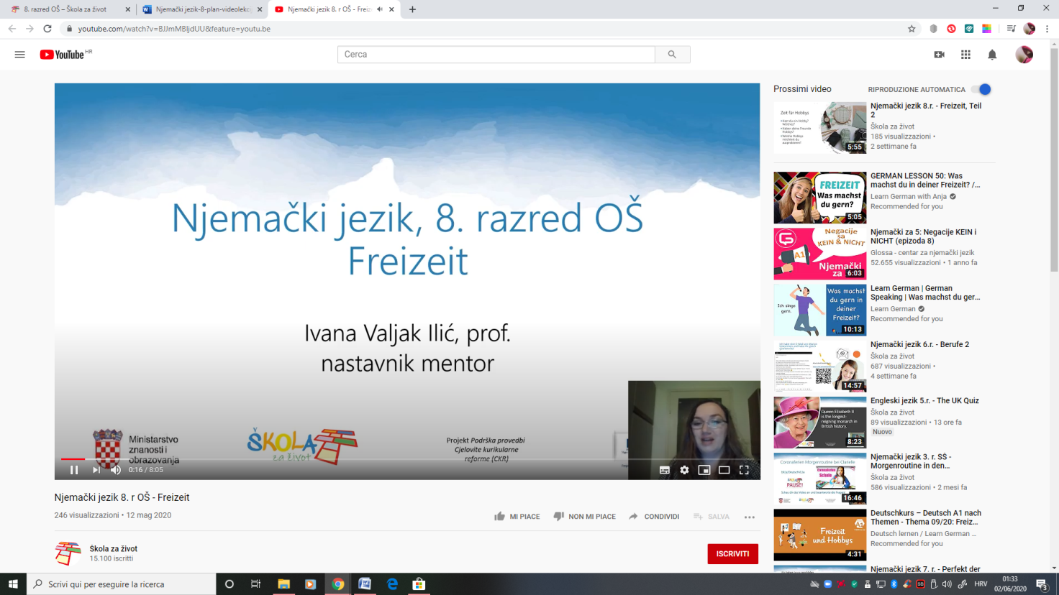

MITTWOCH – pogledati video Škole za život

https://www.youtube.com/watch?v=1yeXD5MP5u8&feature=youtu.be

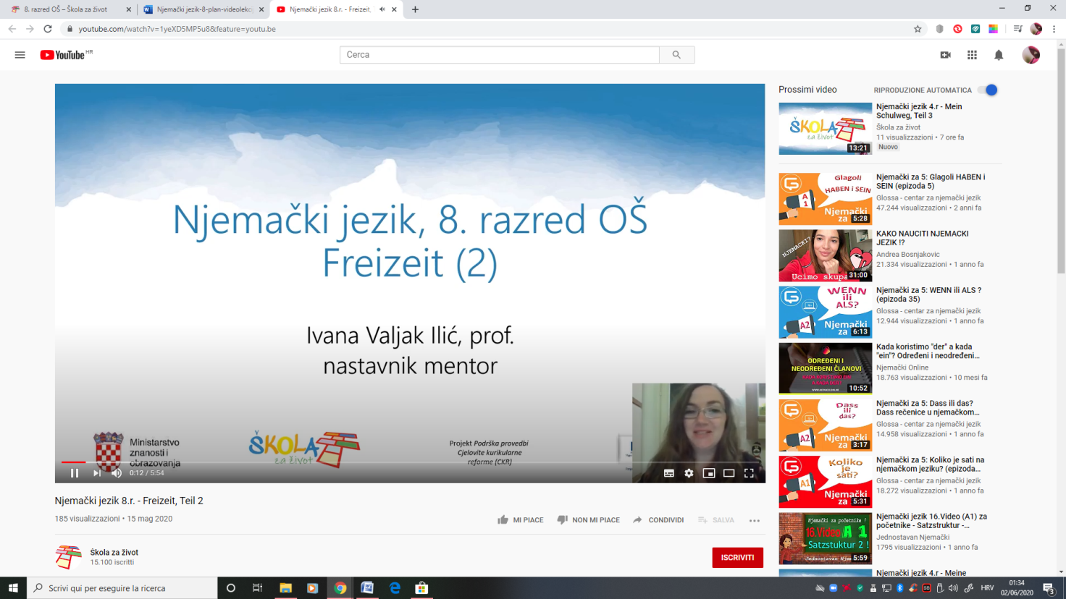

FREITAG – napisati sastavak u 10 rečenica o svojim aktivnostima u slobodno vrijeme.

Za sve nedoumice pišite u Teams.

LP
Maja

